「觀賞水族暨周邊資材產學研聯盟」第5次座談會
邀請函
親愛的水族先進們，大家好：
感謝過去兩年來大家對「觀賞水族暨周邊資材產學研聯盟」的參與及支持，讓我們聯盟成立的宗旨能夠繼續發揮其功能與效益，也藉由大家的集思廣義，讓我們能加速挖掘市場的需求，轉化成機動反應的能量，進而推動觀賞水族科技邁向產業化、商品化、國際化之進程。
財團法人農業科技研究院在行政院農業委員會的指導與支持，以及各位水族先進們殷切的期盼下，水產科技研究所在今年開始有具體的成果產出，共計有5項的技轉案及2項的技術服務，我們非常高興能與各位先進們一起分享，因此藉由此次的產學研聯盟大會，我們將逐一優先介紹給大家，並邀請各位實地來檢驗我們的成果，希望能經由這次的成果發表會，與各位先進們進行技術合作與服務，相信對各位先進們將不虛此行，也可對各位先進的事業發展會有相當的助益。
再次竭誠歡迎各位先進們撥冗踴躍參加，讓觀賞水族產業的能量更加茁壯。敬祝
商祺!
農業科技研究院 水產所科技研究所
所長 林學廉敬上

「觀賞水族暨周邊資材產學研聯盟」第5次座談會
指導單位：行政院農業委員會 主辦單位：財團法人農業科技研究院
時 間：107年05月30日(星期三)
地 點：財團法人農業科技研究院院本部-產發中心E103會議室
(新竹市香山區大湖路51巷1號)
議 程 表
時間 | 內容 | 主講人
09:50～10:20 | 報到、領取資料
10:20～10:30 | 主席致詞 | 林學廉 所長  農科院-水產科技研究所
10:30～10:40 | 貴賓致詞 | 指導單位長官
10:40～11:30 | 主題一：全球觀賞魚市場現況分析 | 林智焜 研究專員  農科院-產業發展中心
11:30～12:00 | 主題二：大和米蝦、長戟米蝦、長額米蝦等三種洄游性米蝦技轉案報告 | 林學廉 所長  農科院-水產科技研究所
12:00～13:00 | 座談會合照&午餐、交流互動時間
13:00～13:20 | 主題三：金蝴蝶神仙技轉案報告 | 孫于琁 助理研究員  農科院-水產科技研究所
13:20～13:40 | 主題四：三種霓虹蝦虎技轉案報告 | 沈康寧 研究員  農科院-水產科技研究所
13:40～14:00 | 主題五：人工咾咕石技轉案報告 | 陳盈村 研究員  農科院-水產科技研究所
14:00～14:20 | 主題六：海水觀賞蝦技轉案報告 | 蓋玉軒 研究員  農科院-水產科技研究所
14:20～14:40 | 主題七：觀賞魚用藥暨微生物製劑服務平台報告 | 孫玉苓 副研究員  農科院-水產科技研究所
14:40～15:00 | 休息
15:00～15:50 | 綜合座談&參觀活動 | 與會人員
15:50 | 活動結束

「觀賞水族暨周邊資材產學研聯盟」第5次座談會
※線上報名：網址https://goo.gl/KthTuQ
※紙本報名：如下列，各欄請詳細以正楷填寫，以利後續聯絡事宜，謝謝!!
姓 名： 服務單位：
地 址：
手機電話： 傳真號碼：
E-mail ： 用餐種類：□葷 □素
交通方式（擬搭乘接駁車者請務必填寫手機號碼，謝謝）
去程：
1.□ 5/30 (星期三)上午09:30於高鐵新竹站4號出口集合。
2.□ 5/30 (星期三)上午10:20前自行抵達農科院院本部(如後附地圖)。
返程：
1.□ 5/30 (星期三)會議結束後由農科院院本部協助前往高鐵新竹站。
2.□ 5/30 (星期三)會議結束後自行返回。
※請於5/25(五)前填妥報名表並簽署個人資料使用同意書簽名後，回傳至水產所 王曉琪小姐
聯絡電話:03-5185102 傳真:03-5185105 E-mail: michel@mail.atri.org.tw。
1.高鐵0615班次南下(台北08:46~板橋08:55~桃園09:10~新竹09:22)
2.高鐵0612班次北上(左營08:00~台南08:13~嘉義08:32~臺中09:00~新竹09:25)

@個人資料使用同意書@
※ 歡迎您報名參加「觀賞水族暨周邊資材產學研聯盟」第5次座談會，為保障您的權益，請於填寫報名表前，詳細閱讀以下個人資料使用同意書之內容：
- 為提供貴單位未來相關服務權益，本院必須蒐集、處理及利用您所提供之個人資料，以利進行資料傳遞、處理與分析。
- 本院得依循個人資料保護法及相關法令之規定，於個人資料提供之範圍與目的內使用該等個人資料，並予以保密及妥善保管。
□我已閱讀並同意個人資料使用同意書所述內容
立同意書人：

財團法人農業科技研究院 院本部 交通資訊
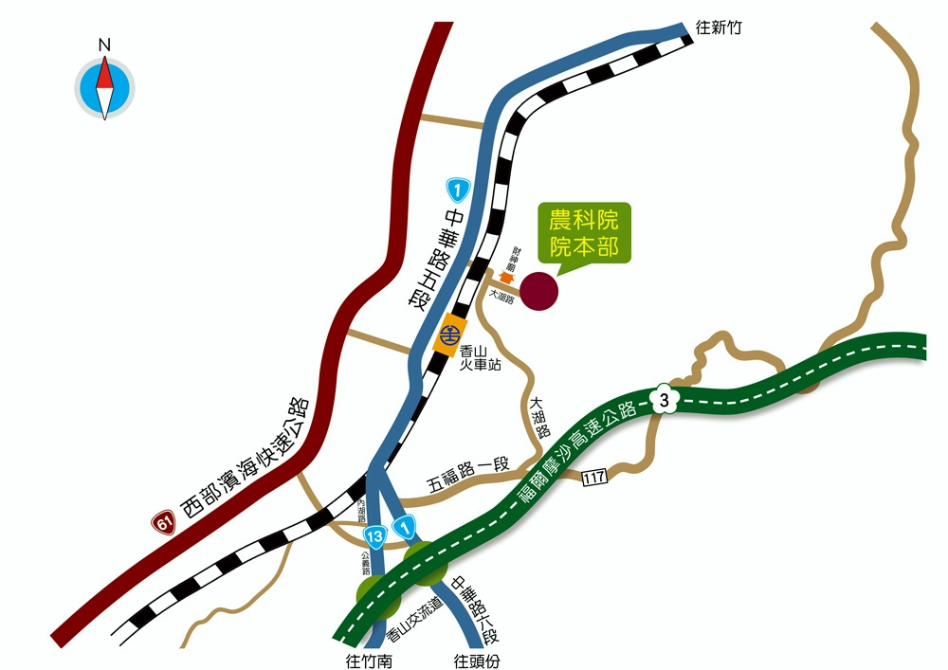
(新竹市香山區大湖路51巷1號03-5185000)

《自行開車》
⊙國道一號
頭份交流道下高速公路→右轉省道台一線（中華路）往新竹方向→直行過香山火車站後第一個平交道右轉大湖路→過平交道右彎後，第一個左轉叉路（路口有農業科技研究院指示牌）上坡即抵
⊙國道三號南下
香山交流道北側匝道下→右轉省道台一線（中華路）往新竹方向直行約５分鐘→過香山火車站後於第一個平交道右轉大湖路→過平交道右彎後，第一個左轉叉路（路口有農業科技研究院指示牌）上坡即抵
⊙國道三號北上
香山交流道南側匝道下→左轉省道台十三線（公義路、內湖路）→接台一線（中華路）往新竹方向直行約10分鐘→過香山火車站後於第一個平交道右轉大湖路→過平交道右彎後，第一個左轉叉路（路口有農業科技研究院指示牌）上坡即抵

《大眾運輸》
⊙火車
抵新竹火車站→轉乘區間車至香山火車站下→出站右轉步行省道台一線（中華路）往新竹方向→遇第一個平交道右轉進入大湖路→過平交道右彎後，第一個左轉叉路（路口有農業科技研究院指示牌）上坡即抵（步行約16分鐘、1.1公里）
⊙客運
可搭乘國光、統聯、豪泰客運至新竹站下車→於新竹火車站搭乘區間車至香山火車站→出站右轉步行省道台一線（中華路）往新竹方向→遇第一個平交道右轉進入大湖路→過平交道右彎後，第一個左轉叉路（路口有農業科技研究院指示牌）上坡即抵（步行約16分鐘、1.1公里）
⊙市區公車
新竹火車站對面搭乘苗栗客運（新竹往苗栗、新竹往後龍班車）→於省道台一線（中華路）上之朝山站下車（車程約14分鐘）→穿越中華路香山火車站北方平交道進入大湖路→過平交道右彎後，第一個左轉叉路（路口有農業科技研究院指示牌）上坡即抵（步行約12分鐘、800公尺）
⊙高鐵
至新竹站（位於新竹縣竹北市）下車→轉乘台鐵(六家火車站至新竹火車站)→轉乘至香山火車站或轉乘苗栗客運（朝山站下），步行至農業科技研究院（約12-16分鐘）即抵

至苗栗站（位於苗栗縣後龍鎮）下車→轉乘101A路高鐵快捷公車→於竹南火車站(東站)下車→轉乘台鐵至香山火車站下車，步行至農業科技研究院（約12-16分鐘）即抵

